**Le classi 3°A e 3°B sono state al Museo Archeologico di Ancona per vedere dal vivo i reperti della preistoria che hanno studiato a scuola.**

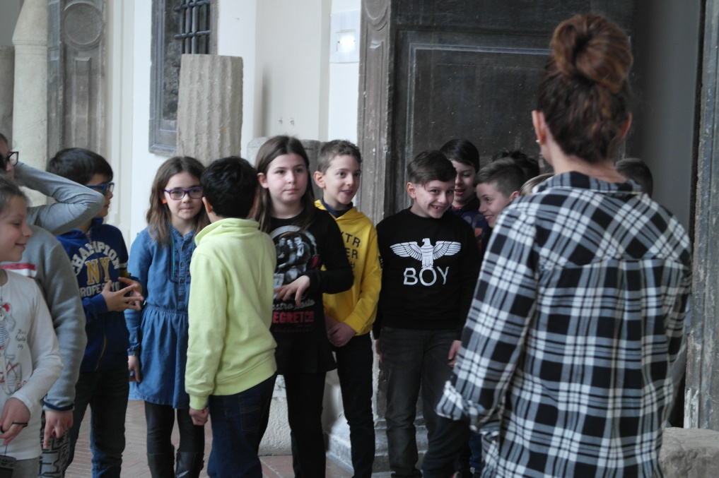

*Siamo pronti per il nostro viaggio nella Preistoria……*

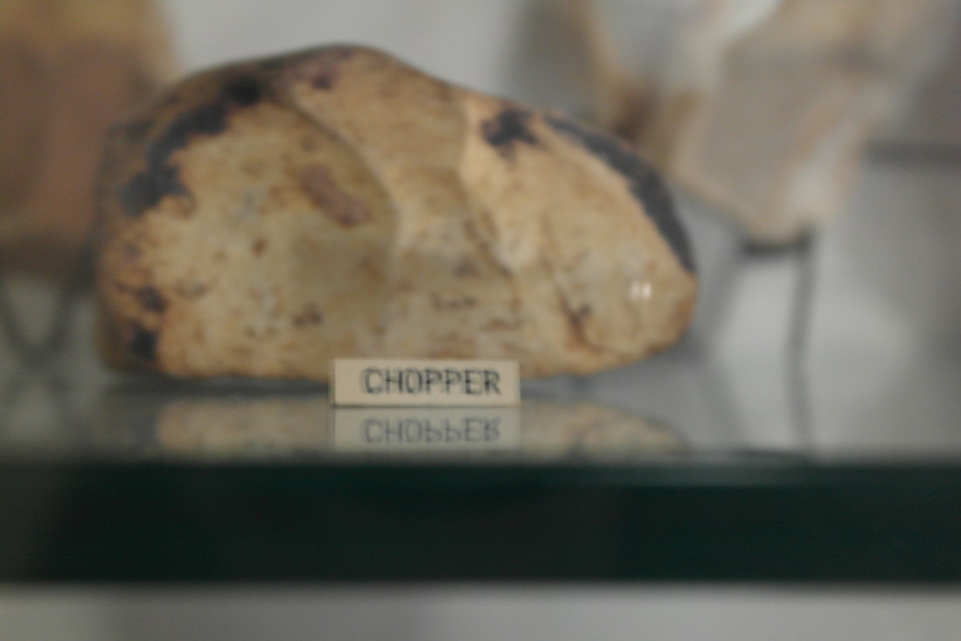

***Che emozione vedere un chopper dal vero!!!!***

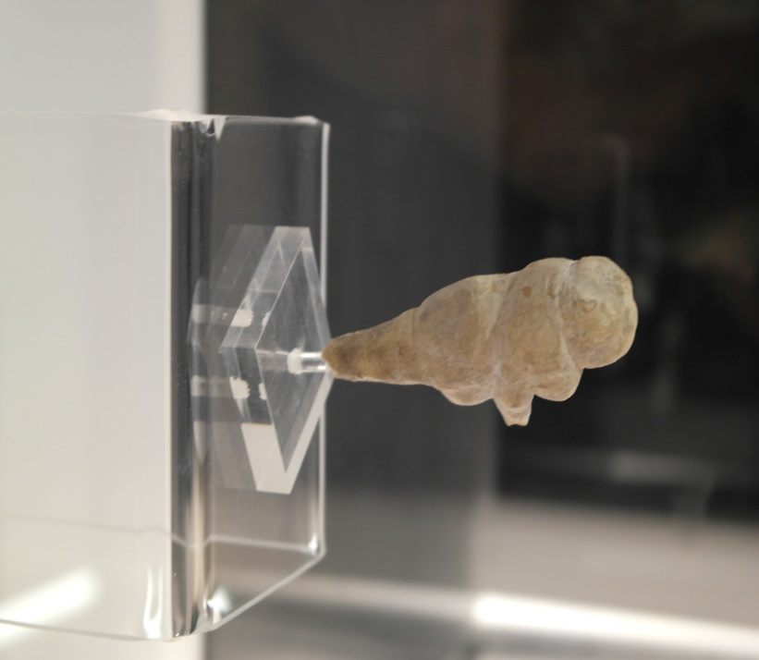

**Questa è una piccolissima, bellissima “VENERE” trovata nelle grotte di Frasassi.**

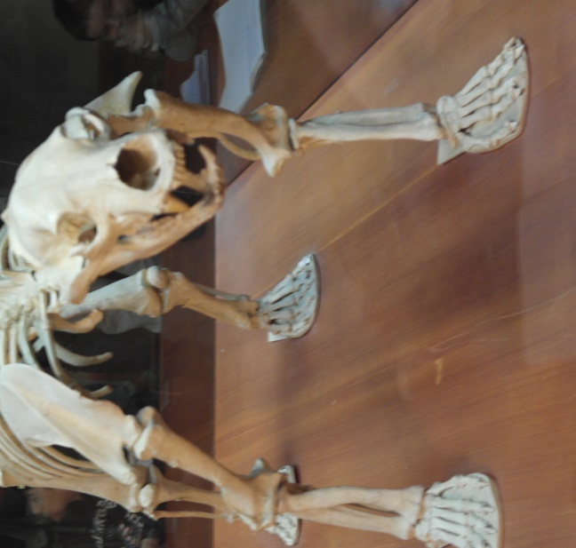

**Questo è lo scheletro di un’orsa di circa 4 anni trovata nelle Grotte di Frasassi**

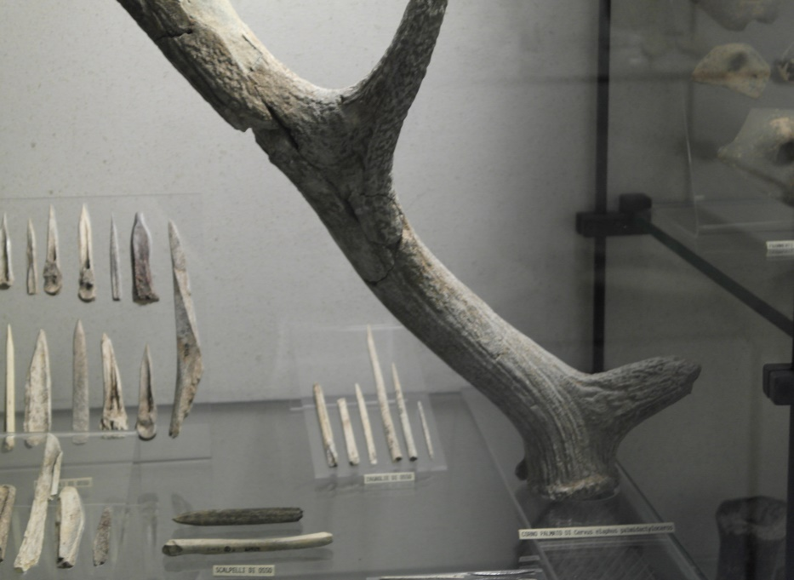

**Pensate che questo corno di cervo era usato come aratro!**

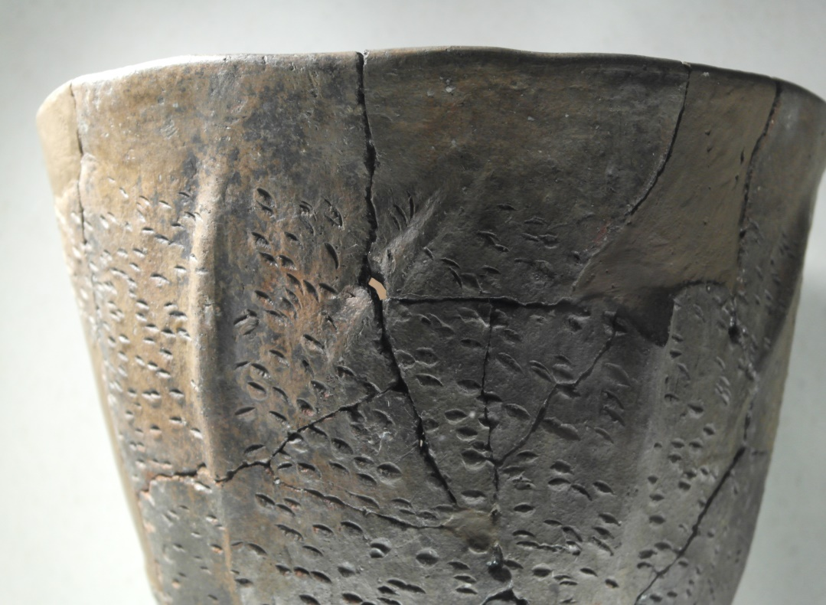

**Questo vaso è stato inciso con le unghie.**

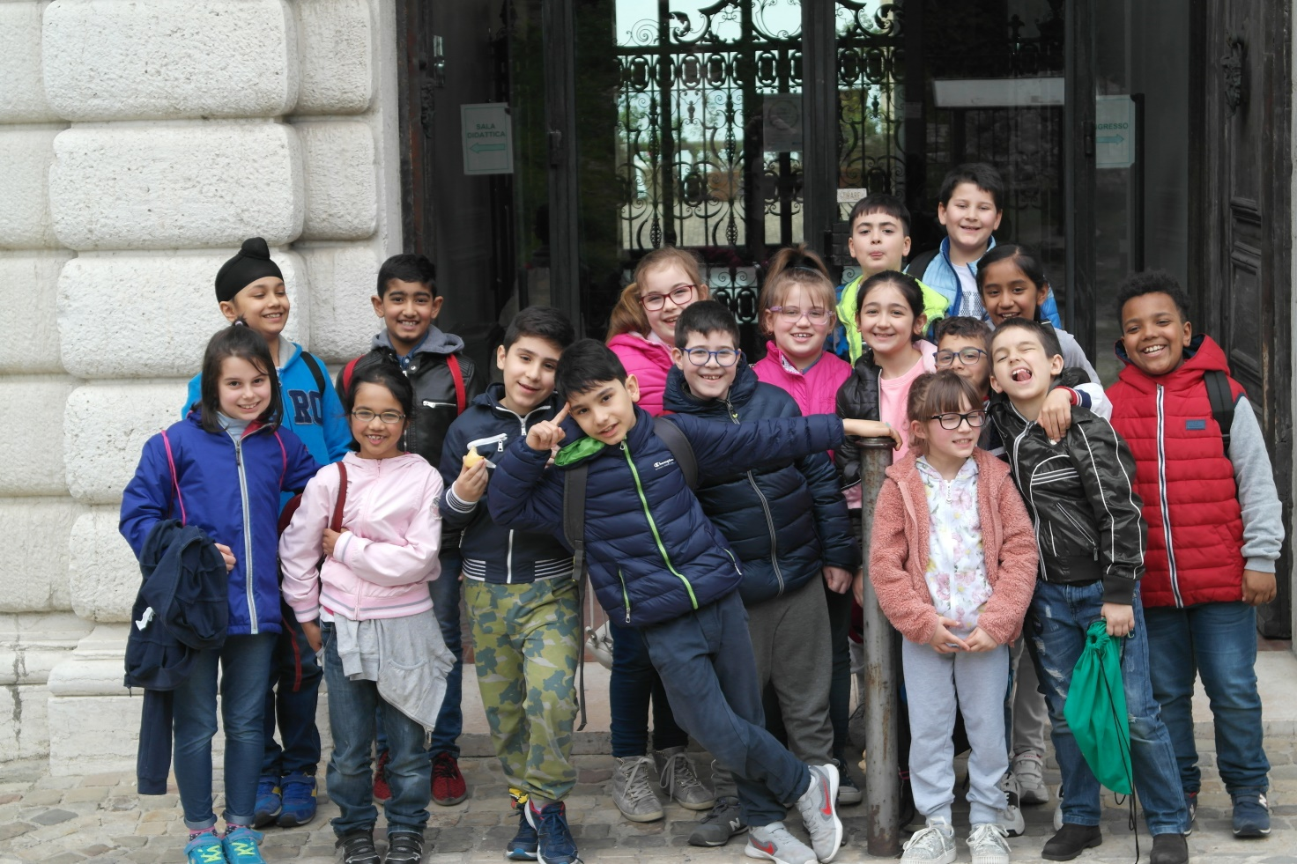

**Siamo proprio soddisfatti….e’ stata davvero una interessantissima esperienza.**